**Внимание, ЗИМА!**

**Как и любое время года, зима имеет не только свои плюсы, но и минусы! Поэтому всем родителям следует знать и соблюдать правила безопасности в суровых зимних условиях**

**Вот несколько рекомендаций для родителей о зимних опасностях и правилах безопасного поведения.**

* **Гололёд**.  Учите детей ходить по обледеневшему тротуару маленькими шажками, наступая на всю подошву. Особенно внимательно нужно зимой переходить дорогу — машина на скользкой дороге не сможет остановиться сразу.

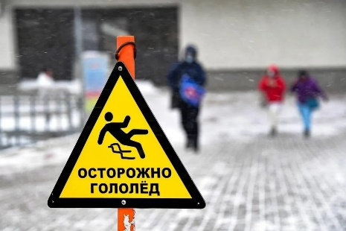

* **Мороз**.  Сократите или вовсе исключите прогулку с детьми в морозные дни: высока вероятность обморожения.

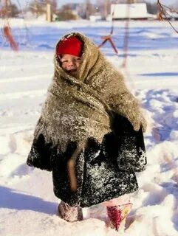

* **Сосульки и горы снега**. Обратите внимание ребёнка на сосульки и горы
* снега, свешивающиеся с крыш домов. Расскажите, чем они опасны, и почему такие места надо обходить стороной.

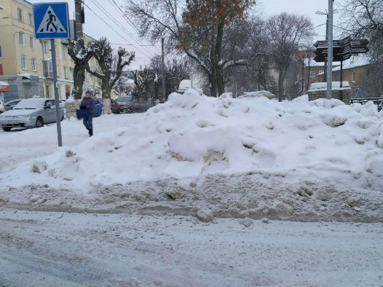

* **Тонкий лёд**. Не выходите с ребёнком на заледеневшие водоёмы. Если лёд провалился — нужно громко звать на помощь и пытаться выбраться, 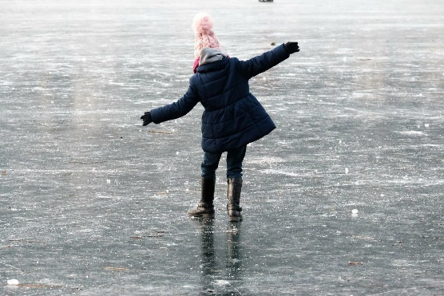наползая или накатываясь на край. Барахтаться нельзя. Если получилось выбраться, надо откатиться от края.
* **Безопасность на дороге**. Напоминайте детям о правилах дорожного движения для пешеходов в зимний период. Разъясните, где, когда и как можно переходить проезжую часть. Расскажите, как опасно играть и кататься на горках, расположенных рядом с дорогой.

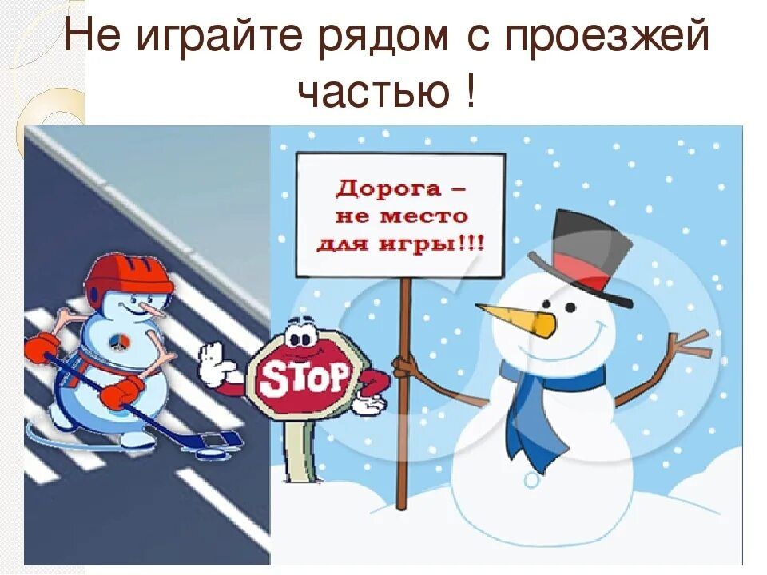

Также важно не кутать ребёнка слишком тепло перед прогулкой — перегрев не лучше переохлаждения.  Одежда должна быть удобной, лёгкой и тёплой одновременно.

